Серебряно-Прудская СОШ им. Маршала В.И. Чуйкова

Проект по русскому языку
«И в шутку и всерьёз».

Проект выполнила Белякова Александра, 2«В» класс
Руководитель: Колганова Елена Владимировна
Консультант: Белякова Наталья Александровна

Пгт Серебряные Пруды
2012 г.
- Расположите слова по степени увеличения в них согласных звуков.
Паук, она, мандарин, ягода, стриж.
Ответ: Она, паук, ягода, стриж, мандарин.
- Какой согласный звук есть во всех данных словах? Произнесите его.
Клей, юла, лейка, маяк.
Ответ: буква Л.
- Разгадайте по согласным первую строчку известной детской песенки.
В Л_С_ Р_Д_Л_С_ _Л_ЧК_,
В Л_С_ _Н_ Р_СЛ_.
Ответ: В лесу родилась елочка, В лесу она росла.
- Прочитайте. Почему вы улыбнулись? Найдите ошибки.
На костре козел стоял,
Под козлом костер плясал.
Ответ:
Пред козлом костер стоял,
Над костром козел плясал.
- Прочитайте. Отгадайте слово. Напишите это слово. Проверьте его написание по толковому словарю.
На большие расстояния
Мчится он без опоздания;
Пишется в конце два СС,
Называется ЭКСПРЕСС.
- Придумайте сами 2-3 занимательных задания по русскому языку.
Отгадай, какие две буквы нужно заменить.
Мамины бочки печку топили,  Кепки сухие в нее положили.  Ответ: Мамины дочки печку топили,  Щепки сухие в нее положили. | 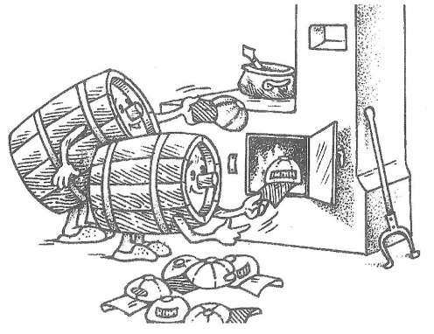
«Веселый папа».
- А мой папа всегда свистит на работе!- хвастается Шурик.
-Он такой веселый?
 |  | и |  |  |  | и |  |  |  | и
-Да нет, он просто

Ответ: милиционер.

«Дельный совет».
Сонечка просит у дедушки денег, чтобы пойти в зоопарк и посмотреть на удава.  -Лучше возьми увеличительное стекло, - говорит дедушка, - и посмотри на дождевого  В | 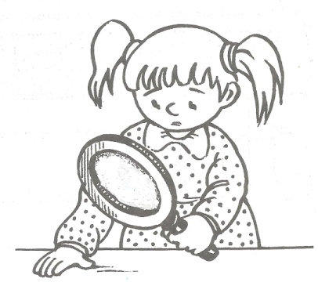
Ответ: червяка.
«Бедный» человек
-Мама, дай мне, пожалуйста, 50 рублей для одного пожилого человека.
- А чем этот человек занимается?
-Он продает
 |  |  |  | Р |  |  |  | Ж |  |  |  |  |  |  |  | Е

Ответ: мороженое.

